7 класс
Информатика
Дата урока: 03.10.22
Тема 2
Урок 4 Всемирная паутина.
Цель урока: развитие представлений о WWW как всемирном хранилище информации; понятии о поисковых системах и принципах их работы; умения осуществлять поиск информации в сети Интернет с использованием простых запросов.

Ход урока
- Организационный момент.


Запишите сегодняшнее число, классная работа, тему урока.
Третье октября
Классная работа
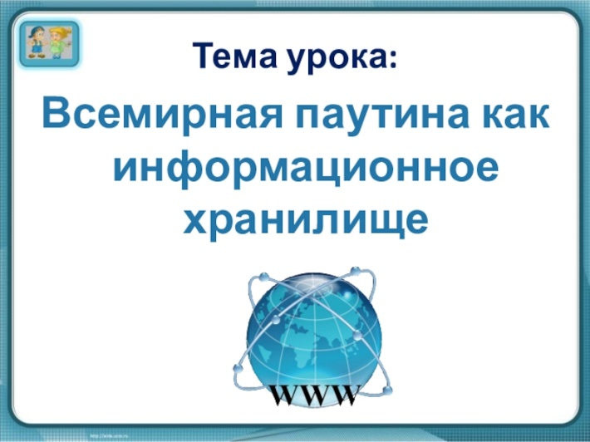

- Изучение темы.
Пройдите по ссылке, внимательно посмотрите видео (5 минут)

https://yandex.ru/video/preview/12708760941918075723

- Обобщение (ЗАПОМНИТЬ!!!!!)

ВЫВОД!!!
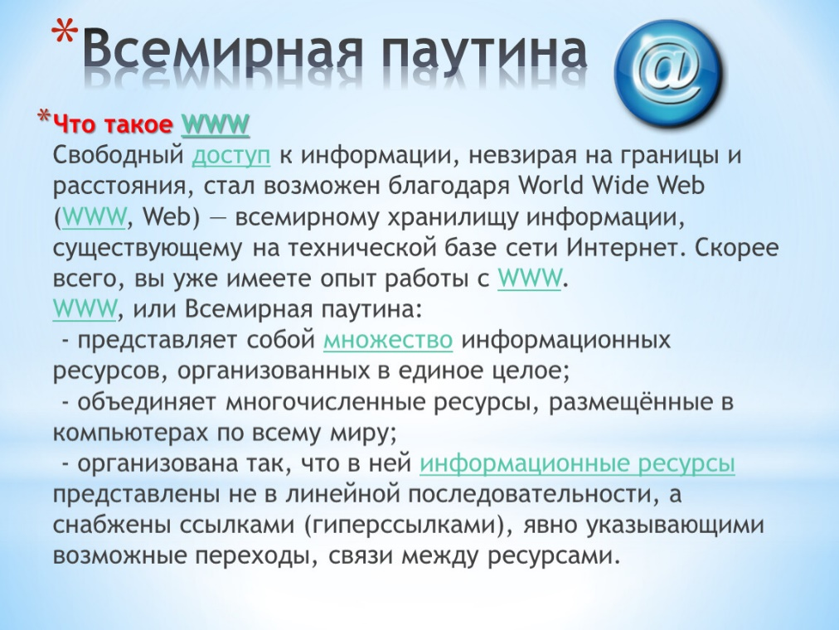

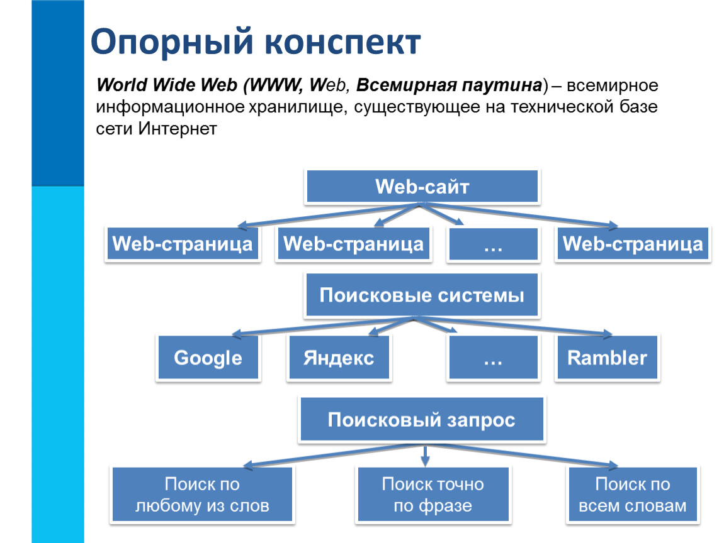
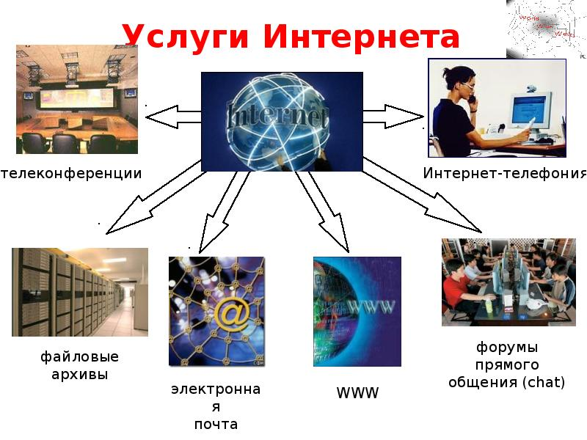
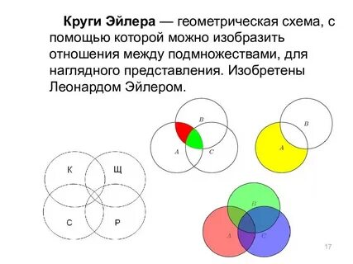

- Физминутка.

- Выполните физминутку.
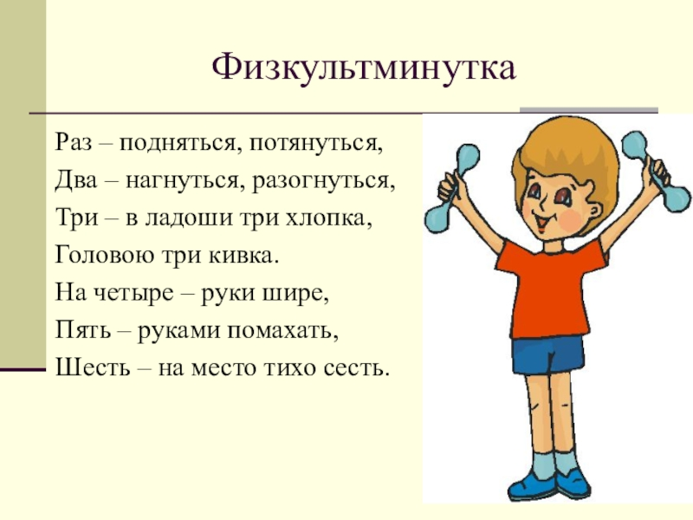

- Закрепление.
- Найдите во Всемирной паутине ответы на следующие вопросы. Запишите ответы в рабочих тетрадях.
- Кто такой Норберт Винер и какова его роль в исследовании информационных процессов?
- Кто такой Клод Шеннон и чем он знаменит?
- Кем и когда был введен термин «гипертекст»?
- Кого считают изобретателем WWW и когда это произошло?
- Кто такой Эйлер, в честь которого названа графическая схема?

- Домашнее задание.
С помощью разных поисковых систем, найдите ответы на следующие вопросы и сохраните их в своих папках (У СЕБЯ НА РАБОЧЕМ СТОЛЕ)
1) Какой день считается Днем рождения Интернет в России и почему?
2) Что означает слово «Google»?
3) Когда и где было придумано мороженое пломбир?
4) Какая звезда ночного неба самая яркая?
5) Почему Черное море называется «Черным»?
6) Какая страна самая маленькая? Дайте её краткое описание.
7) Когда и где прошли первые Олимпийские игры? Дайте краткое описание.

Выполненные задания в тетрадях фотографируйте и присылайте в (личный чат на ВК, телеграмм, на адрес электронной почты bondareva14031983@gmail.com) для проверки.
